En savoir plus sur les repères de nivellement

Un repère de nivellement est un point matérialisé dont l’altitude est déterminée avec précision.

Titre de niveau 1 : Les principaux types de repères de nivellement
Il existe de nombreux types de repères de nivellement, généralement métalliques, dont les principaux sont présentés ci-dessous :
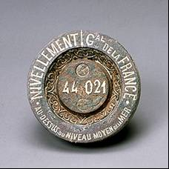

Repère Bourdalouë (diamètre 12,5 cm)

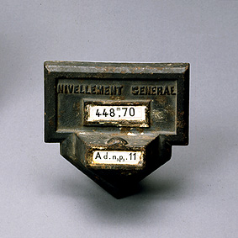

Repère console

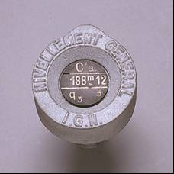

Repère médaillon (diamètre 7 cm)

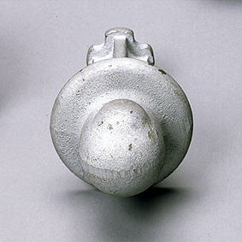

Repère boule
Titre de niveau 1 : Immatriculation des repères de nivellement métropolitains

Chaque repère est désigné par un ensemble de lettres et de chiffres appelé matricule. En France métropolitaine, l’immatriculation d’un repère de nivellement suit les règles suivantes :

Titre de niveau 2 : 1er ordre
Chaque polygone de 1er ordre est représenté par une lettre majuscule. Une section de 1er ordre est désignée par les lettres des deux polygones adjacents (exemple : KP). Les repères de nivellement appartenant à ces sections sont numérotés de 1 à n. Le matricule complet est composé des lettres désignant la section, suivies d’un espace, d’un tiret, d’un autre espace et du numéro du repère (exemple : KP – 1, KP – 2, KP – 3, etc.).
Le numéro d’un rivet s’obtient en rappelant celui du repère qui le précède et en le faisant suivre d’un tiret (sans espace) et du chiffre romain de son rang (exemple : 7-III pour le 3ème rivet entre les repères 7 et 8).
Une tête de section est désignée par les lettres des polygones y aboutissant, placées par ordre alphabétique (exemple : KPW).
L’immatriculation des repères constituant la nappe d’un point primordial est celle du point nodal (ou celle du repère proche retenu) suivi d’un espace, d’un tiret, d’un autre espace et d’une lettre minuscule (à partir de la lettre « a »). Les lettres croissent à partir de la section de 1er ordre de rang alphabétique le plus bas, et dans le sens des aiguilles d’une montre (exemple : KPW – a, KPW – b). Remarque : un point ancien incorporé à la nappe ne change pas d’immatriculation.

Titre de niveau 2 : 2ème ordre
Les mailles de 2ème ordre sont désignées par les premières lettres majuscules de l’alphabet (exemple : L.A pour la maille A du polygone L)
Un point sépare les indicatrices d’ordres différents. Les sections sont de la forme L.AB. La numérotation des repères suit les mêmes règles que pour le 1er ordre.
Le matricule d’une tête de section de 2ème ordre, par analogie, est du type : K.ABD.

Titre de niveau 2 : 3ème ordre
Les mailles de 3ème ordre sont désignées par une lettre majuscule choisie (sauf exception due à la densité) à partir de la lettre « K », que l’on fait suivre du chiffre 3. Par exemple, dans la maille de 2ème ordre D.G, les mailles de 3ème ordre sont désignées D.G.K3, D.G.L3, etc., et les sections D.G.K3L3, etc.
Un matricule de tête de section de 3ème ordre est de la forme : D.G.K3L3M3.

Titre de niveau 2 : 4ème ordre
Une ligne nivelée de 4ème ordre est appelée une traverse. Les repères ne sont pas numérotés par traverse mais de 1 à n dans l’ensemble de la maille de 3ème ordre (exemples : D.G.M3 – 327, D.G.M3 – 328, etc.)

Titre de niveau 2 : Reconstitution locale du réseau
Les matricules des repères de nivellement intercalés entre des repères portant des numéros ronds portent des numéros formés du numéro précédent suivi d’une lettre minuscule (exemple : les deux repères scellés entre les repères F’K’ – 302 et F’K’ – 303 sont immatriculés F’K’ – 302a et F’K’ – 302b).
Un repère incorporé entre une tête de section et le repère portant le numéro 1 est désigné par le numéro 0a.
Le repère D.G.L3 – 5 bis remplace le repère D.G.L3 – 5 détruit, le repère D.G.L3 – 5 ter remplace le repère D.G.L3 – 5 bis détruit, etc.

Titre de niveau 1 : L’immatriculation des repères de nivellement d’outre-mer
Les matricules des repères des réseaux de nivellement établis dans les départements d’outre-mer et à Saint-Pierre-et-Miquelon sont établis suivant les même règles, mais les réseaux sont parfois plus simples qu’en métropole (2 ordres seulement en Guadeloupe et en Guyane, 3 ordres seulement en Martinique et 1 seul ordre à Saint-Pierre-et-Miquelon ; seul le réseau de nivellement de la Réunion est constitué de 4 ordres).
Pour des raisons historiques, les matricules des repères de nivellement de Mayotte sont constitués des lettres « N » ou « C » suivies d’un espace, d’un tiret, d’un autre espace et d’un numéro (exemples : N – 124 ou C – 201).

Titre de niveau 1 : Indications figurant sur les repères de nivellement
Certains repères de nivellement comportent des plaquettes où peuvent figurer un matricule ou une altitude. Ces renseignements, s’ils présentent parfois un intérêt esthétique et patrimonial, ne sont plus d’actualité dans la plupart des cas. Pour connaître le matricule et l’altitude d’un repère de nivellement, il est indispensable de consulter sa fiche signalétique.

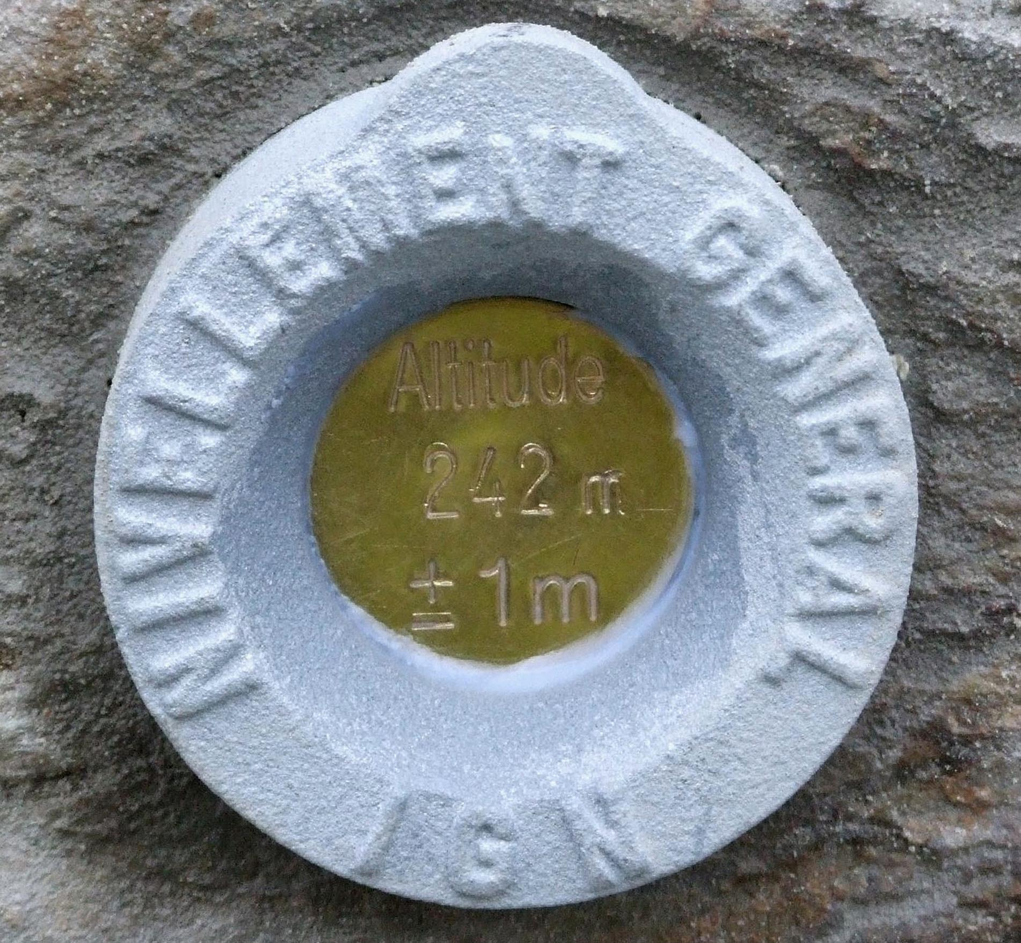
Une plaquette en laiton est fixée au centre des repères de type médaillon les plus récents. Le matricule et l’altitude exacte, sujets à variations (renumérotations, dépose-repose, …) n’y sont plus indiqués. Seule est frappée l’altitude arrondie au mètre, dans un but d’information d’un public non technicien.
Info-bulle : Repère de nivellement récent de type médaillon. L’altitude d’un repère de nivellement est susceptible d’évoluer au cours du temps. Pour éviter de changer la plaquette altitudinale à chaque opération de nivellement et inciter à utiliser l’altitude la plus à jour, disponible sur la fiche signalétique du repère, l’altitude marquée sur le repère est arrondie au mètre.
Un repère qui n’est pas muni de plaquette n’est pas un repère abandonné. Il est aussi utile qu’un repère disposant d’une plaquette et doit faire l’objet des mêmes mesures de conservation.

